附件2

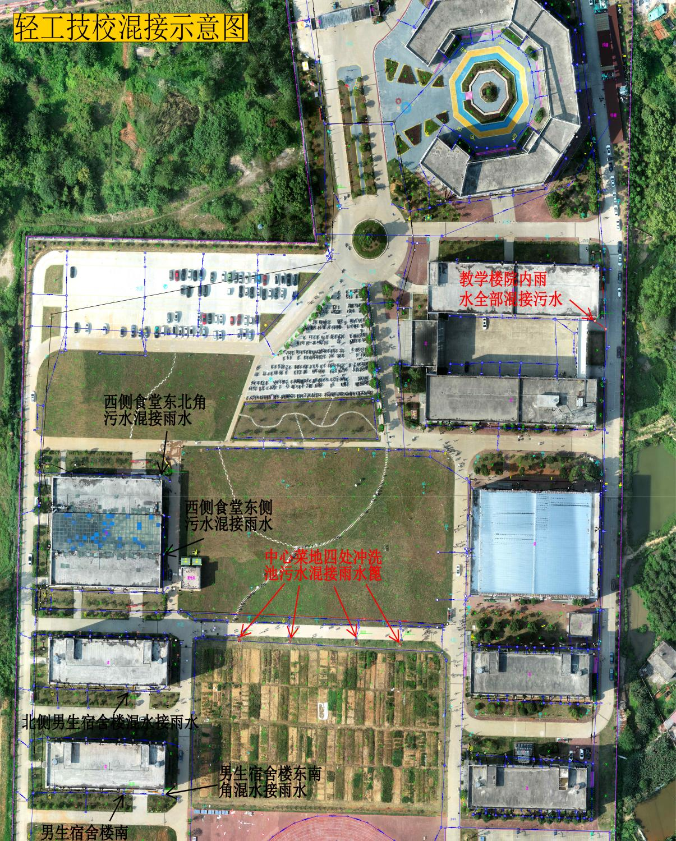

学校雨污水管混接改造平面图（红色标记区域）